06 情報デザインの応用
●確認事項●
■Webページ
WWW（World Wide Web）の仕組みを用いてインターネット上に公開されている文書で，Webブラウザを使って表示される。文字，音声，動画，プログラムなどさまざまな要素で構成される。

■HTML（HyperText Markup Language）❶
Webページの文字の表示やリンク，画像挿入などをタグで指定する。
タグ | 内容
<html> ～ </html> | HTML文書であることを示す。
<head> ～ </head> | ヘッダ情報を示す。
<body> ～ </body> | 文書の本体を示す。
<title> ～ </title> | タイトルを示す。
<hn> ～ </hn> (nは1～6の整数) | 見出し（nが小さいほど文字が大きくなる）
<br> | 改行する。
<p> ～ </p> | 段落を示す。
<a href="リンク先ファイル名">  ～ </a> | ハイパーリンクを指定する。
<img src="表示するファイル名"> | 画像を表示する。
<table> ～ </table> | 表（テーブル）を示す。
<tr> ～ </tr> | 表内の一行を示す。
<td> ～ </td>, <th> ～ </th> | 表内のデータのセル，見出しのセルを示す。

■Webサイトの設計❷
同一の管理者が管理する複数のWebページのまとまりをWebサイトといい，Webサイトの入口にあたるWebページをトップページという。Webサイトの各Webページはハイパーリンクでつながれ，このつながりをどのように構成するかで全体の構造が決まる。

■Webサイトの構造と特徴❸
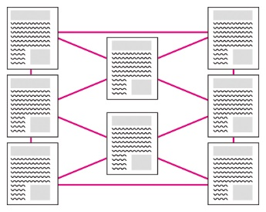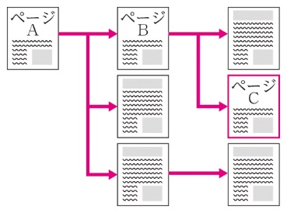
網状構造 階層構造
網状構造 | Webページ間の移動がしやすいが，Webサイトの全体像がわかりにくい。
階層構造 | Webサイト内での現在地を把握しやすいが，目的のWebページまでのクリック数が増える。

■HTML文書の基本的な構造
<html>
<head>
タイトルや文字コードの指定など，Webページに関する情報を記述する。
</head>
<body>
文字や画像など，Webブラウザの表示領域に表示される情報を記述する。
</body>
</html>

■CSS（Cascading Style Sheets）
HTML文書のフォントや配色，レイアウトなどのスタイルを指定するための技術としてCSS（Cascading Style Sheets）がある。

■CSSの記述方法
セレクタ{プロパティ: 値;}
セレクタは，Webページのどの部分に対してスタイルを反映するのかを指定する❹。
プロパティは，Webページのスタイルの設定項目のことである。

■CSSのプロパティ（属性）
プロパティ（属性） | 記述例 | 記述例の意味
background-color | background-color: #fffcdb; | 背景色を指定の色にする。
color | color: #000080; | 文字色を指定の色にする。
border | border: solid 1px; | 要素の境界線を1ピクセルの実線にする。

例題28 HTML
右の図のような「情報高校の学校紹介」のWebページを作りたい。次のHTMLのコードの空欄を埋めよ。
Webページのタイトル
「情報高校の学校紹介」
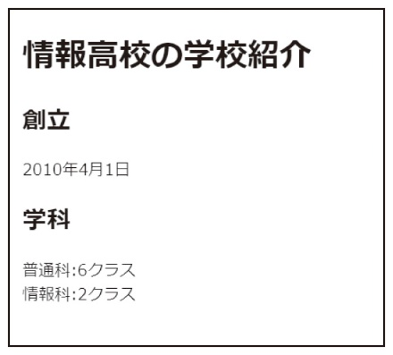
<!DOCTYPE html>
<html>
<( ① )>
<meta charset="UTF-8">
<( ② )>情報高校の学校紹介</(②)>
</(①)>
<( ③ )>
<( ④ )>情報高校の学校紹介</(④)>
<( ⑤ )>創立</(⑤)>
<( ⑥ )>2010年4月1日</(⑥)>
<(⑤)>学科</(⑤)>
<(⑥)>普通科:6クラス<( ⑦ )>情報科:2クラス</(⑥)>
</(③)>
</html>

解答 ① head ② title ③ body ④ h1 ⑤ h2 ⑥ p ⑦ br
ベストフィット
HTMLのコードは全体を<html> ～ </html>で囲み，その中でさらにヘッダ情報の部分を<head> ～ </head>，ブラウザに表示する部分を<body> ～ </body>で囲む。

解説
HTMLのタグは，基本的に<○○>という開始タグと，</○○>という終了タグをセットで使う。ただし，<br>タグのように単独で使うものもある。<html>タグ，<head>タグ，<body>タグはHTML文書全体の構造を定義するタグで，<head>タグにはブラウザに表示しない情報，<body>タグにはブラウザに表示する情報を記述する。<h1>，<h2>タグは見出しとして使用するもので，単に文字を大きくしたいときは，CSSのfont-sizeプロパティを使用する。

例題29 CSS
次の(ア)～(エ)の記述のうち，CSSによる装飾の指定の説明として適当なものをすべて選べ。
(ア) CSSによる装飾の指定ができるのは，タグに対してだけである。
(イ) marginプロパティは，要素の境界の外側の余白を指定する。
(ウ) colorプロパティは，文字色を指定する。
(エ) CSSでの色についての指定は，すべて16進数のカラーコードで指定する。

解答 (イ)， (ウ)
ベストフィット
CSSによる装飾の指定は，「タグ」，「ID」，「クラス」に対して行われる。

解説
CSSによる装飾の指定の書式は，「セレクタ｛プロパティ(属性): 値;｝」である。セレクタには「タグ」，「ID」，「クラス」が指定できるので，(ア)は誤りである。
(イ)のmarginプロパティは，要素の境界の外側の余白を指定している。要素の境界の内側の余白を指定しているのは，paddingプロパティである。
(ウ)のcolorプロパティは文字色を指定しており，色についての指定は，16進数のカラーコード以外にも，「red」，「blue」といった色名での指定も可能であるため，(エ)は誤りである。

類題
48 〈HTML〉 次の(ア)～(エ)の記述のうち，HTMLのタグの説明として適当なものをすべて選べ。
(ア) 段落の中に改行を入れる場合，<br>タグを用いる。
(イ) <head>タグに記述された情報は，Webページのコンテンツではない。
(ウ) <h1>タグは，文字を大きくするために使われる。
(エ) HTMLのコードは，必ず<html>で始まり，</html>で終わる。

49 〈CSS〉 次の⑴～⑶のスタイルを指定するCSSのプロパティ（属性）を，(ア)～(ウ)からそれぞれ選べ。
⑴ Webページ全体の背景色をbeigeにする。
⑵ <h1>タグに記述された文字列の周囲に1ピクセルの実線を引く。
⑶ <p>タグに記述された文字列の文字色をgrayにする。
(ア) background-color (イ) color (ウ) border

練習問題
50 〈HTML〉 次の(ア)～(エ)の記述のうち，HTMLによるWebページの作成について適当なものをすべて選べ。
(ア) 一つのWebページに<h1>タグは一つであることが望ましいが，<h2>タグは複数あってもよい。
(イ) 文字色を指定の色にするときは，<font>タグを使用することが望ましい。
(ウ) Webページの見た目を整えるために，<h1>タグと<h3>タグを使用して，<h2>タグを使用しないこともある。
(エ) <table>タグを使用する際には，見出しのセルとデータのセルで別のタグを使用する。

51 〈Webサイトの設計〉 次の⑴～⑷の記述に適したWebサイトの構造を答えよ。
⑴ サイトの設計によっては，クリック数が増えることがある。
⑵ Webサイトの構造にとらわれないため，ページ間のリンクを自由に設置できる。
⑶ サイトの全体像がとらえにくい。
⑷ サイト内で現在地を把握しやすい。

52 〈CSS〉 CSSのセレクタには，HTMLのタグ以外にもクラス名が使用できる。クラス名はHTMLのタグに「class="クラス名"」を追加することで指定でき，そのクラス名が付いた部分に対するCSSの記述方法は，「.クラス名{プロパティ: 値;}」である。例えば，ある<p>タグに「<p class="TextBlue">」というクラス名を付けると，「.TextBlue{color: blue;}」で文字色を青にすることができる。次の問いに答えよ。
⑴ CSSのセレクタとして，「HTMLのタグ」，「クラス名」のどちらを使用するのか，使い分けの考え方を説明せよ。
⑵ 問題文の例にあるCSSに「p{color: red;}」を追加しても，該当部分の文字色は青のままである。このことから，CSSのセレクタの優先順位について，どのように考えられるか答えよ。

53 〈HTMLとCSS〉 ブラウザで右の表示となるWebページについて，次の(ア)～(カ)を⑴HTMLによって指定するもの，⑵CSSによって指定するものに分類せよ。
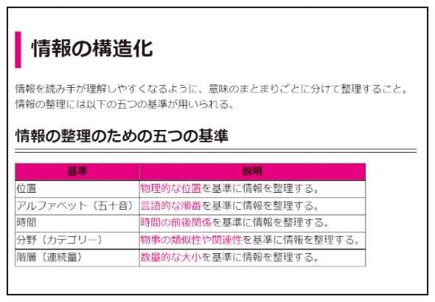
(ア) 「情報の整理のための五つの基準」の下側に二重線を引く。
(イ) 「情報の構造化」の語句を見出しとして指定する。
(ウ) 「情報の整理のための五つの基準」の内容を表として表示する。
(エ) 「情報の整理のための五つの基準」の表の見出しのセルの背景色を赤にする。
(オ) 「情報の整理のための五つの基準」の説明で，赤字にする部分を指定する。
(カ) 「情報の構造化」の語句の左側に赤い太線を引く。

